Zápis
zo 16. stretnutia RC Nitra dňa 15. januára 2018 v penzióne Artin, Nitra

Prítomní : A. Havranová, A. Tóth, L. Tatar, L. Hetényi, R. Plevka, M. Waldner, J. Jakubička, I. Košalko, M. Svoreň, D. Hetényi, L. Gáll,

Hosť : M. Poništ

Ospravedlnení: P. Szabo, K. Pieta, D. Peskovičová, P. Graffenau, G. Tuhý, V. Miklík, P. Galo, J. Dóczy, J. Stoklasa, K. Lacko-Bartoš, E. Oláh, Ľ. Holejšovský

Informácia zo stretnutia YEO Poprad. Žiadosť dištriktu na prijatie výmenných študentov nad rámec reciprocity. RC Nitra vysiela v roku 2018/2019 jednu študentku, Tamaru Mrázikovú, na ročný výmenný pobyt a zaviazal sa prijať jedného študenta. Preferencia krajiny : Brazília, USA.

Stretnutie s prezidentom Rotaract, R. Plevka, A. Bernáthová, A. Havranová - možnosti spolupráce, problém je v personálnom obsadení ROTARACTU, je potrebné vytipovať agilných dobrovoľníkov zo študentov VŠ. Budeme trvať na presnej špecifikácii navrhovaných podujatí, nákladovosť, vyúčtovanie.

Prednáška Ivan Košalko : Projekty podporované Nadáciou ROTARY.

Dištriktné granty,
- kvalifikácia pre DDF,
- schválenie MOU,
- školenie, vyrovnané záväzky,
- prax v dištriktných grantoch, nápady – niečo pre skautov, co-workingové centrum, projekty 3-členných tímov,

Orientácia, humanitárne, sociálne účely

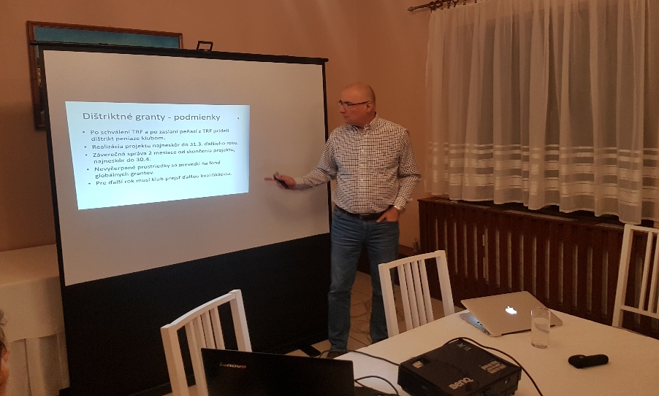

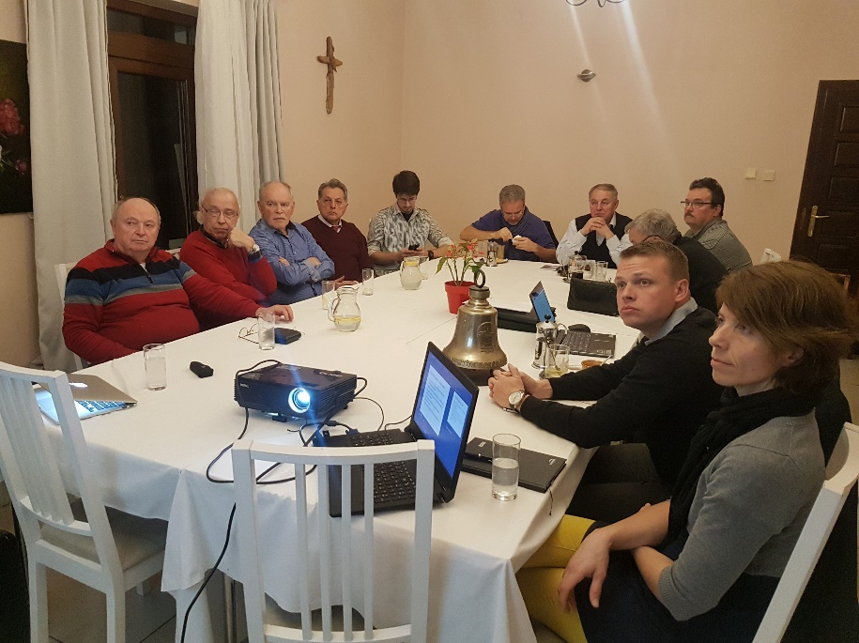

Globálne granty, podmienky :
- mier a riešenie/ prevencia konfliktov,
- prevencia nemocí a liečba,
- voda a hygiena,
- zdravie matky a dieťaťa,
- základné vzdelanie a gramotnosť,
- ekonomický a spoločenský rozvoj

Podmienky poskytnutia globálneho grantu, hodnota projektu, .... Na čo sa granty nemôžu použiť.
Diskusia o možnosti čerpania globálnych grantov - nápady. Do budúceho pondelka presondujeme možnosti. Návšteva u pána primátora, riaditeľky Spojenej školy, stretnutie s rektorom UKF.
Pozvánka od RC Harmony, dňa 22.1. o 17.00 hod. Laser aréna, prednáška 29.1. Gregory Fabian o 17.00 hod., defibrilátor kvapka krvi MAX dňa 14.2. 10.00 hod. Ivan Košalko - spoločná výmena rotariánov v USA, spolupráca s Maďarskom.

Anna Havranová, prezidentka Rotary club Nitra 2017/2018

